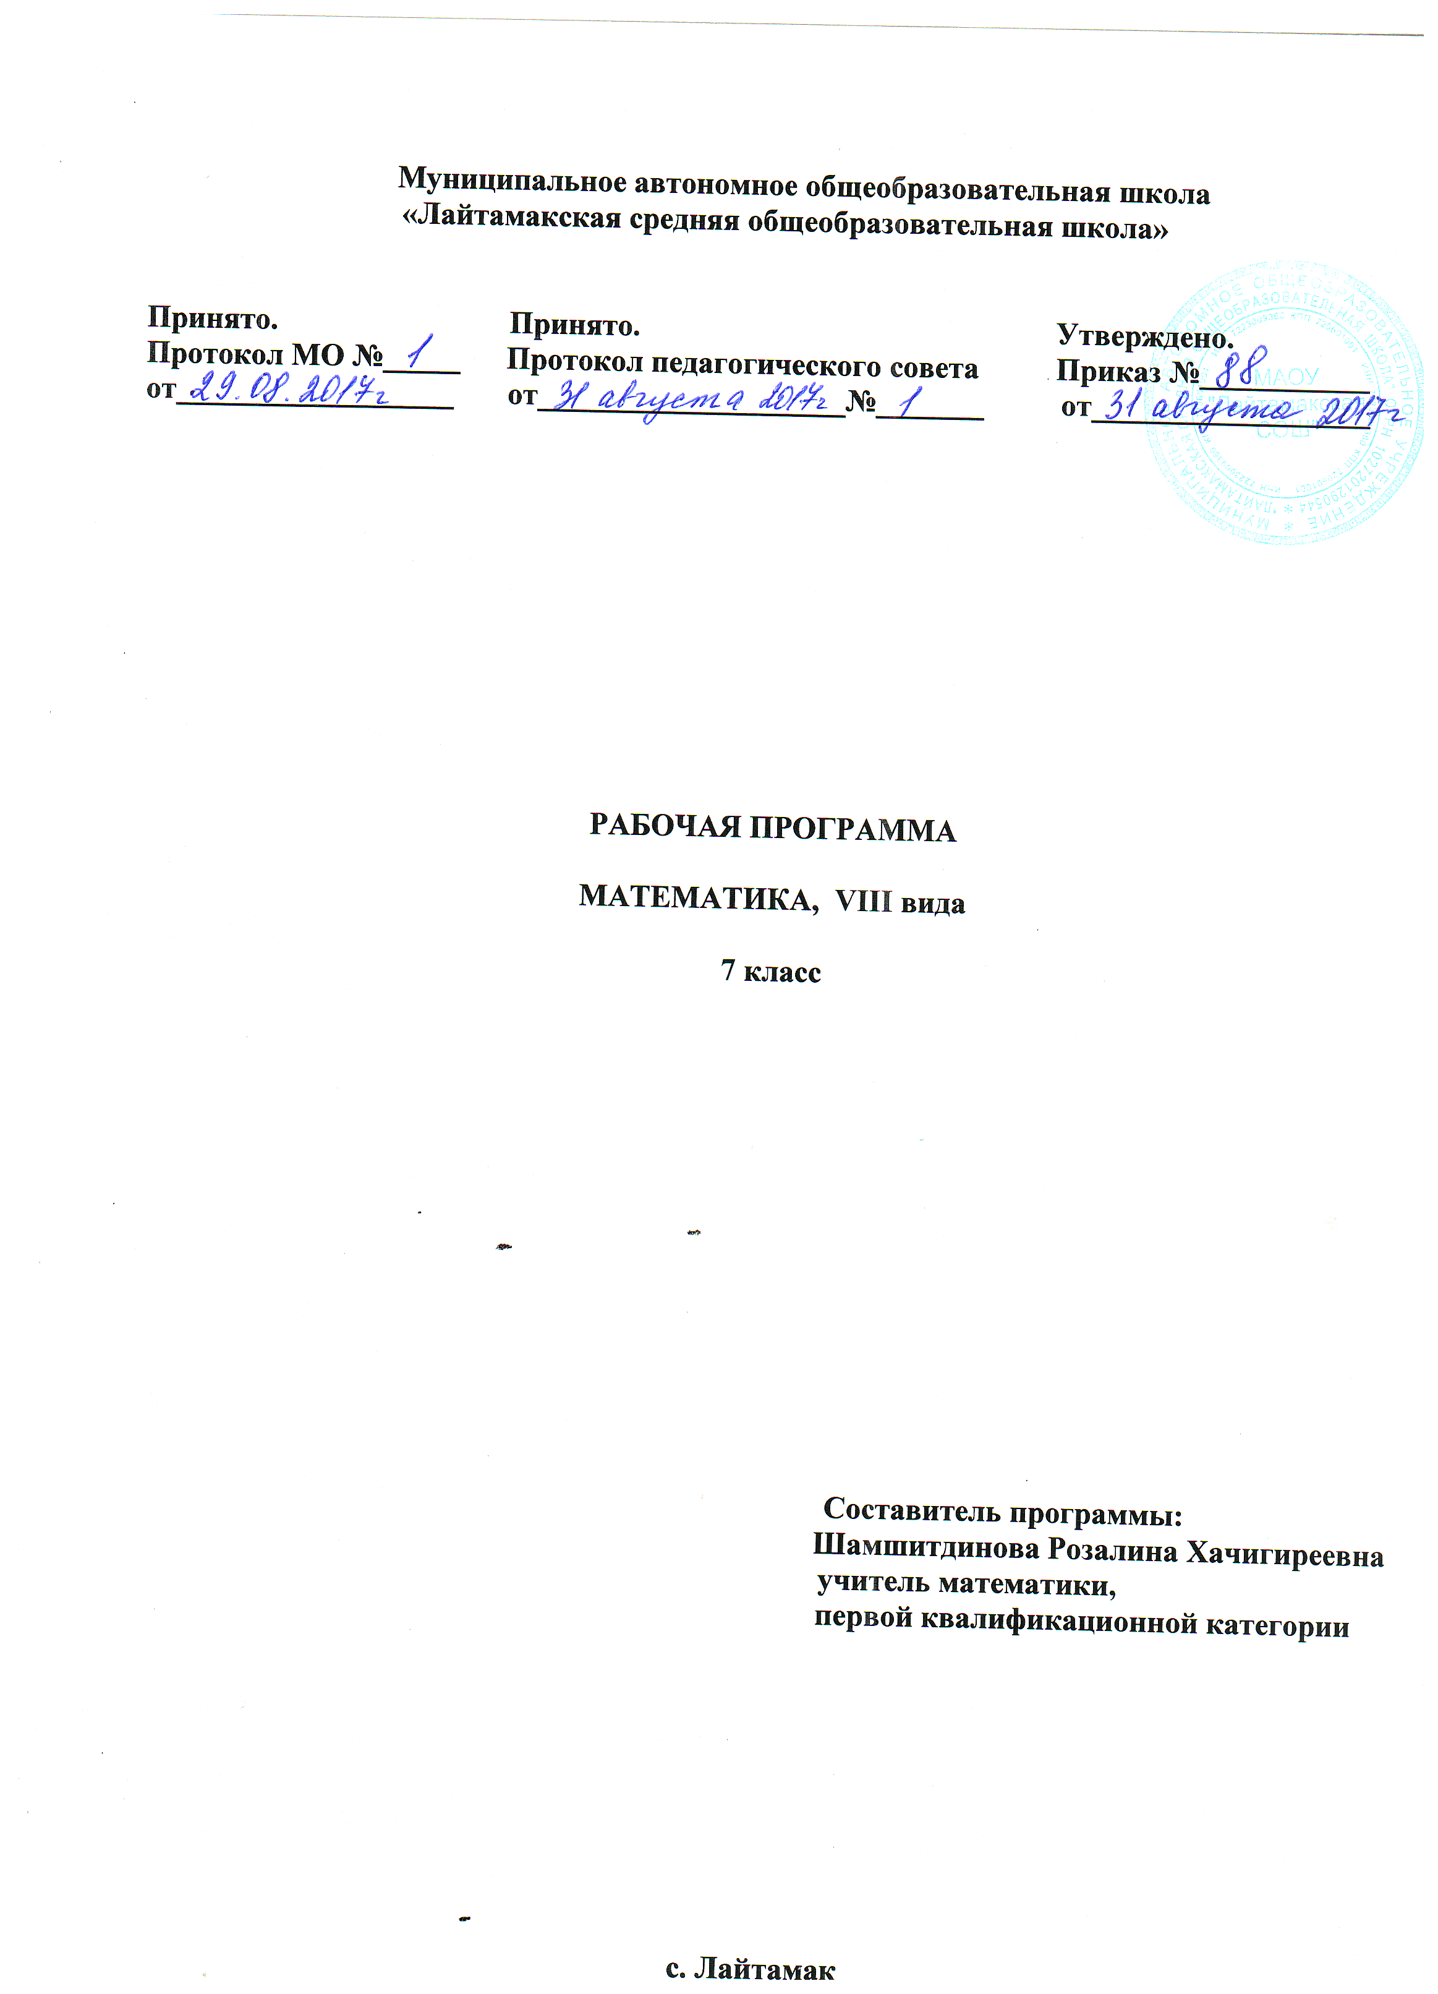

Рабочая программа

по математике представляет собой целостный документ, включающий разделы:
1.Пояснительная записка (в пояснительной записке указывается статус программы, общая характеристика учебного предмета, описание места учебного предмета «Математика» в учебном плане школы, цели и задачи программы, виды и формы организации учебного процесса, проверка и оценка усвоения программы);
2. Содержание программы учебного курса;
3. Планируемые результаты освоения программы;
4. Тематический план учебного предмета;
Календарно-тематическое планирование (Приложение).

Раздел 1. Пояснительная записка.

Рабочая программа по математике для 7 класса по специальной (коррекционной) программе VIII вида составлена с использованием материалов:
- Закон РФ «Об образовании» № 122-ФЗ в последней редакции от 01.12.2007г. № 313-ФЗ
РФ приказ № 29/2065-П от 10.04.2002г.
- Типовое положение о специальном (коррекционном) образовательном учреждении для обучающихся, воспитанников с ограниченными возможностями здоровья № 288 от 12.03.1997 г. в последней редакции от 18.08.2008 г. № 617
- Учебного плана МАОУ «Лайтамакская СОШ» на 2017-2018 учебный год.
- Федеральному перечню учебников
- Настоящему Положению о рабочей программе
Содержательной основой рабочей программы являются:
- примерная программа для специальных (коррекционных) образовательных учреждений VIII вида под редакцией В. В. Воронковой, М., издательство «Владос», 2010г
- примерная программа для специальных (коррекционных) образовательных учреждений VIII вида под ред. И.М. Бгажноковой, М., Просвещение», 2006 г
Учебный предмет «Математика» входит в образовательную область курса «Математика».
В программе дана последовательность тем и содержание работ, сформулированы требования к знаниям, умениям учащихся.
Программа рассчитана на 102 часа (3 часа в неделю).
Срок реализации программы 1 год.

Особенностью образовательного учреждения является то, что обучающиеся имеют лёгкую и глубокую умственную отсталость, в связи с этим структура программы учитывает психологические особенности, возможности их здоровья и материальную базу образовательного учреждения.
Календарно-тематический план составлен в соответствии с программой специальных (коррекционных) образовательных учреждений VIII вида авторы М.Н.Перова, В.В.Эк Москва «Просвещение», 2001.
Предлагаемая программа ориентирована на учебник Т.В.Алышевой «Математика 7 класс»: М., «Просвещение», 2008г.
Математика является одним из ведущих общеобразовательных предметов в специальной (коррекционной) общеобразовательной школе VIII вида.
Цель: подготовить учащихся с отклонениями в интеллектуальном развитии к жизни и овладению доступными профессионально-трудовыми навыками.
Задачи:
- формирование доступных учащимся математических знаний и умений, их практического применения в повседневной жизни, основных видах трудовой деятельности, при изучении других учебных предметов;
- максимальное общее развитие учащихся, коррекция недостатков их познавательной деятельности и личностных качеств с учетом индивидуальных возможностей каждого ученика на различных этапах обучения;
- воспитание у школьников целенаправленной деятельности, трудолюбия, самостоятельности, навыков контроля и самоконтроля, аккуратности, умения принимать решение, устанавливать адекватные деловые, производственные и общечеловеческие отношения в современном обществе.
Наряду с этими задачами на занятиях решаются и специальные задачи, направленные на коррекцию умственной деятельности школьников.
Основные направления коррекционной работы:
- развитие зрительного восприятия и узнавания;
- развитие пространственных представлений и ориентации;
- развитие основных мыслительных операций;
- развитие наглядно-образного и словесно-логического мышления;
- коррекция нарушений эмоционально-личностной сферы;
- обогащение словаря;
- коррекция индивидуальных пробелов в знаниях, умениях, навыках.

Место предмета «Математика» в учебном плане МАОУ «Лайтамаксая СОШ».
Федеральный базисный учебный план для образовательных учреждений Российской Федерации предусматривает обязательное изучение математики
в 7 классе- 102 часа (из расчета 3 часа в неделю), что соответствует Учебному плану МАОУ «Лайтамаксая СОШ» на 2017-2018 учебный год.
Срок реализации программы – 1 год.

Количество часов, отведенное на изучение учебного предмета в соответствии с Учебным планом МАОУ «Лайтамакская СОШ» на 2017-2018 учебный год:
В неделю – 3 часа;
- 1 четверть – 27 часов;
- 2 четверть - 21 час;
- 3 четверть – 30 часов;
- 4 четверть – 24 часа;
- Год – 102 часа.

Уровень - базовый.
Направленность - основное общее образование.
Организация учебного процесса: классно-урочная система.

Раздел 2. Планируемые результаты изучения курса математики.

Требования к уровню подготовки обучающихся

Основные требования к знаниям и умениям учащихся

Учащиеся должны знать:
числовой ряд в пределах 1 000 000;
алгоритмы арифметических действий с многозначными числами;
числами, полученными при измерении двумя единицами стоимости, длины, массы;
элементы десятичной дроби;
место десятичных дробей в нумерационной таблице;

Учащиеся должны уметь:
умножать и делить числа в пределах 1 000 000 на двузначное число;
складывать и вычитать дроби с разными знаменателями
(обыкновенные и десятичные);
выполнять сложение и вычитание чисел, полученных при измерении двумя единицами времени;
решать простые задачи на нахождение продолжительности события, его начала и конца;
решать составные задачи в три-четыре арифметических действия;

ПРИМЕЧАНИЯ. Не обязательно:
складывать и вычитать обыкновенные дроби с разными знаменателями;
производить вычисления с числами в пределах 1 000 000;
выполнять сложение и вычитание чисел, полученных при измерении
двумя единицами времени;
решать составные задачи в 3—4 арифметических действия; строить параллелограмм, ромб.

Раздел 3. Содержание тем учебного курса.

Устное сложение и вычитание чисел в пределах 1 000 000 (легкие случаи).
Присчитывание и отсчитывание по 1 единице, 1 десятку, 1 сотне тысяч в пределах
1 000 000, устно, с записью получаемых при счете чисел, с использованием счетов.
Письменное сложение, вычитание, умножение и деление на однозначное число, круглые десятки, двузначное число, деление с остатком чисел в пределах 1 000 000. Проверка арифметических действий. Сложение и вычитание чисел с помощью калькулятора.
Письменное сложение и вычитание чисел, полученных при измерении двумя единицами времени. Умножение и деление на однозначное число круглые десятки, двузначное число чисел, полученных при измерении двумя единицами измерения стоимости, длины, массы.
Приведение обыкновенных дробей к общему знаменателю, сложение и вычитание дробей с разными знаменателями.
Десятичные дроби. Запись без знаменателя, чтение, запись под диктовку. Сравнение десятичных долей и дробей. Выражение дробей в более крупных (мелких), одинаковых долях.
Место десятичных дробей в нумерационной таблице.
Запись чисел, полученных при измерении двумя, одной единицами стоимости, длины, массы в виде десятичных дробей.
Сложение и вычитание десятичных дробей с одинаковыми и разными знаменателями.
Простые арифметические задачи на определение продолжительности, начала и конца события; на нахождение десятичной дроби от числа. Составные задачи на прямое и обратное приведение к единице; на движение в одном и противоположном направлениях двух тел.

Перечень административных контрольных работ
Входная контрольная работа – сентябрь
Рубежная контрольная работа – октябрь
Полугодовая контрольная работа – декабрь
Рубежная контрольная работа – март
Итоговая контрольная работа – май

Перечень обязательных контрольных работ
- контрольная работа на начало учебного года
- контрольная работа № 1 «Сложение и вычитание многозначных чисел»
- контрольная работа № 2 «Письменное сложение и вычитание чисел в пределах 1000000»
- контрольная работа № 3 за 1 четверть
- контрольная работа № 4 «Сложение и вычитание чисел, полученных при измерении»
- контрольная работа № 5 «Умножение и деление чисел, полученных при измерении на однозначное число»
- контрольная работа № 6 за 2 четверть «Умножение и деление круглых десятков ,чисел полученных при измерении»
- контрольная работа № 7 «Умножение и деление на двузначное число чисел, полученных при измерении»
- контрольная работа № 8 «Сложение и вычитание обыкновенных дробей с разными знаменателями».
- контрольная работа № 9 за 3 четверть «Сложение и вычитание десятичных дробей»
- контрольная работа № 10 «Письменное сложение и вычитание чисел, полученных при измерении двумя единицами времени.».

- контрольная работа № 11 «Составные задачи на движение в одном и противоположном направлении двух тел»

- контрольная работа № 12 – итоговая за год

Раздел 4. Тематическое планирование.

№ п/п | Тема раздела | Количество часов | Из них
№ п/п | Тема раздела | Количество часов | Изучение нового и закрепление | Контроль
1. | Нумерация | 7 | 6 | 1
2. | Числа, полученные при измерении величин | 1 | 1
3. | Сложение и вычитание многозначных чисел | 10 | 8 | 2
4. | Умножение и деление на однозначное число
 | -устное умножение и деление | 2 | 2
 | -письменное умножение и деление | 6 | 5 | 1
 | -деление с остатком | 1 | 1
5. | Умножение и деление на 10,100,1000 | 3 | 3
 | -деление с остатком на 10,100,1000 | 1 | 1
6. | Сложение и вычитание чисел, полученных при измерении | 5 | 4 | 1
7. | Умножение и деление чисел, полученных при измерении, на однозначное число | 4 | 3 | 1
8. | Умножение и деление на круглые десятки | 7 | 6 | 1
9. | Умножение на двузначное число | 2 | 2
10. | Деление на двузначное число | 3 | 3
11. | Умножение и деление чисел, полученных при измерении, на двузначное число | 4 | 3 | 1
12. | Обыкновенные дроби
 | - приведение обыкновенных дробей к общему знаменателю | 5 | 5
 | - сложение и вычитание обыкновенных дробей с разными знаменателями | 3 | 2 | 1
13. | Десятичные дроби
 | -получение, запись и чтение десятичных дробей | 4 | 4
 | -выражение десятичных дробей в более крупных(мелких),одинаковых долях | 2 | 2
 | -сравнение десятичных долей и дробей | 1 | 1
14. | Сложение и вычитание десятичных дробей | 6 | 5 | 1
15. | Нахождение десятичной дроби от числа | 4 | 4
16. | меры времени | 5 | 4 | 1
21 | задачи на движение | 8 | 7 | 1
23 | Повторение | 8 | 7 | 1
 | Итого | 102 | 89 | 13

